延边大学研究生教育教学管理系统

中期检查报告

提交说明

2022年09月01日

**目 录**

**具体流程说明 1**

**第一步 打印中期检查表（学生） 2**

**第二步 提交中期检查表（学生） 3**

**第三步 导师审核（导师） 4**

**第四步 学院审核（学院） 5**

**具体流程说明**

在中期检查前，研究生需登录“研究生教育教学管理系统”，下载并打印“中期检查表”。完成线下中期检查后，经导师签字、评审小组签字后将电子版（PDF格式）中期检查表上传至系统。

**第一步 打印中期检查表（学生）**

线下进行学位论文中期检查前，学生需在系统中下载“中期检查表”。

**具体流程：**“培养管理”---“论文中期检查”---选择右上角的【中期检查表打印】按钮，下载中期检查表并打印。

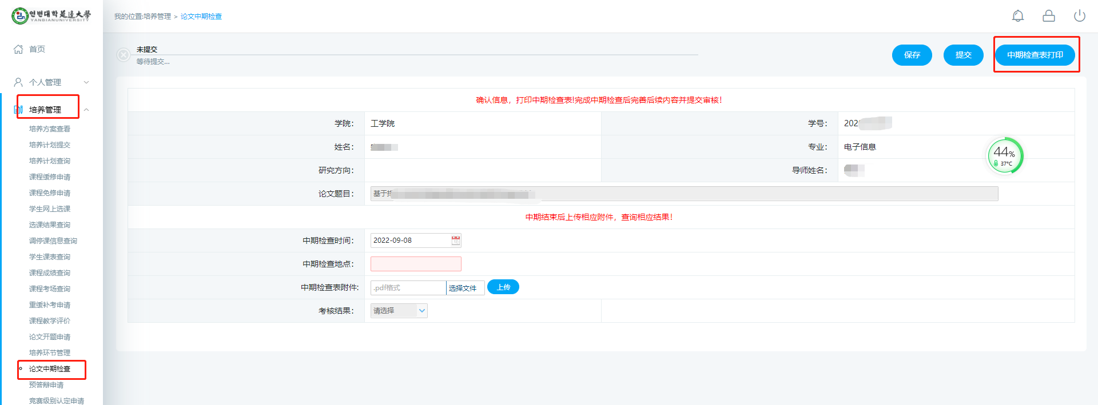

**第二步 提交中期检查表（学生）**

线下进行中期检查并填写完中期检查表后，学生需要在教育教学管理系统中提交“中期检查表”。

**具体流程：**“培养管理”---“论文中期检查”---输入中期检查时间和地点---“中期检查表附件”中点击选择文件---点击右上角的【提交】按钮。

**注：**上传的开题评审表必须是PDF格式

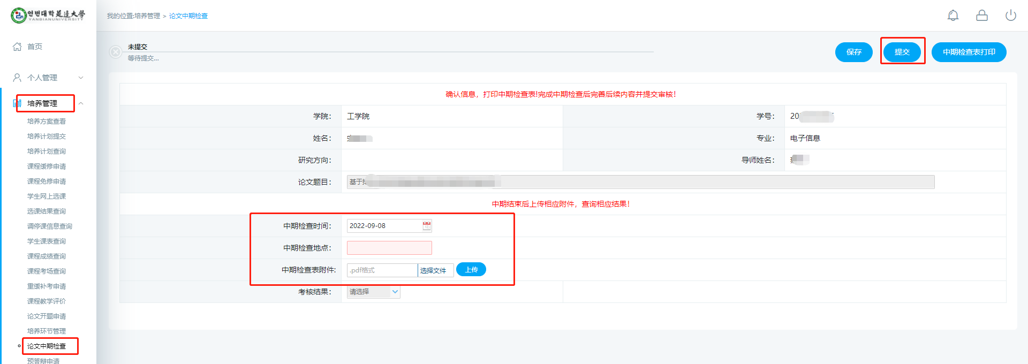

**第三步 导师审核（导师）**

学生提交完后，需导师进行审核。

**具体流程：**“导师培养管理”---“中期检查审核”---选择对应的学生---点击【审核】按钮---核实学生提交的信息---点击【确定】按钮。

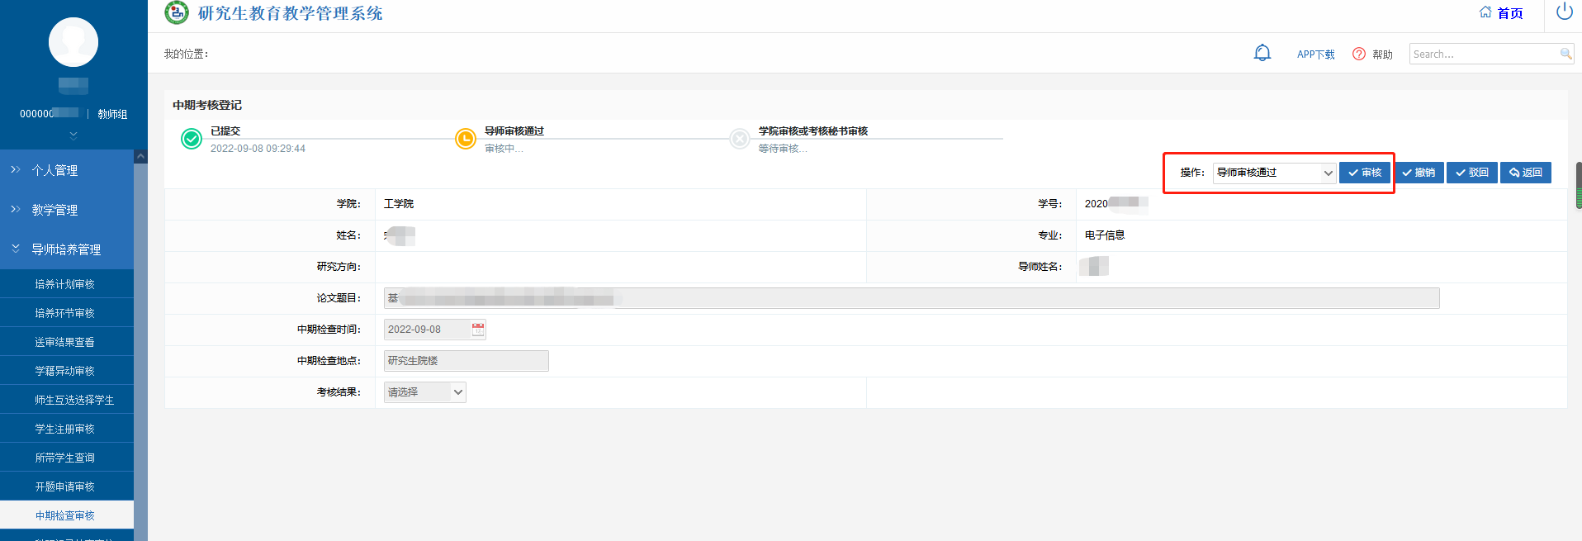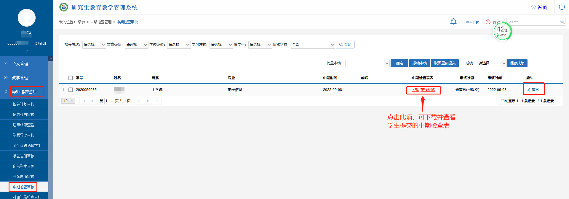

**第四步 学院审核（学院）**

**具体流程：**“培养”---“中期检查审核”---“审核状态”为导师审核通过---选择对应的学生---点击“成绩”的下拉键---选择对应的成绩---点击【保存成绩】按钮---点击【确定】按钮。

